JR Streaming TV

Início Planos Canais Vantagens Contato
ASSINAR AGORA

A Melhor TV por Assinatura na Palma da Sua Mão
Tenha acesso a milhares de canais, filmes e séries em qualidade HD e 4K. Assista onde e quando quiser, sem fidelidade e sem burocracia.

ASSINAR VIA WHATSAPP

+5000
Canais

+10000
Filmes

+500
Séries

24h
Suporte

Escolha seu






Mensal

R$ 35/mês

Todos os canais liberados

Trimestral

R$ 85/3 meses
Mais Popular

Todos os benefícios do Mensal






Filmes e séries atualizados Desconto especial aplicado
Qualidade HD/4K Maior comodidade
Suporte 24h Qualidade HD/4K
JR Streaming
TV
Início Planos Canais Vantagens Contato
ASSINAR
AGORA
Multiplataforma
Suporte Prioritário
Sem fidelidade
Multiplataforma
Ativação imediata
Ativação imediata
ASSINAR AGORA
ASSINAR AGORA
Anual
R$ 320/ano
Todos os benefícios inclusos

Máxima Economia

1 ano sem preocupações Qualidade HD/4K Suporte VIP Multiplataforma
Ativação imediata
ASSINAR AGORA
Melhor Custo



JR Streaming
TV
Início Planos Canais Vantagens Contato
ASSINAR
AGORA
Conteúdo
Esportes
Futebol, UFC, Premiere, SporTV, ESPN
Filmes e Séries
HBO, Telecine, Lançamentos
Infantil
Desenhos e conteúdo educativo
Notícias
Jornalismo 24h nacional e internacional
Variedades
Documentários, shows, Globo, etc.

Nossas 

Qualidade 4K/HD

Imagem cristalina para a melhor experiência visual na sua TV.

Multiplataforma

Assista na Smart TV, Celular, PC ou TV Box com o mesmo plano.

Servidor Estável

Tecnologia anti-travamento para você não perder nenhum detalhe.

Suporte Rápido

Atendimento humanizado e ágil diretamente pelo WhatsApp.

Como

1

Escolha
Selecione o plano ideal para você

2

Pague
Realize o pagamento seguro via Pix

3

Receba Receba seus dados de acesso no WhatsApp







Ativação Imediata Sem Fidelidade

Pagou, ativou. Receba seu acesso em Cancele quando quiser, sem multas ou

Em quais dispositivos funciona?
JR Streaming
TV
Início Planos Canais Vantagens Contato
ASSINAR
AGORA
poucos minutos após o pagamento.
taxas ocultas.

4

Aproveite
Divirta-se com o melhor conteúdo!

Perguntas 

Quais as formas de pagamento?
Aceitamos Pix para liberação imediata, além de transferência bancária.

Tem fidelidade ou consulta ao SPC/Serasa?
Não! Nosso serviço é pré-pago, sem multas, sem contrato de fidelidade e sem consultas ao CPF.

Pronto para ter a melhor TV?
Fale com a gente e libere seu acesso agora mesmo!

(14) 99658-7793


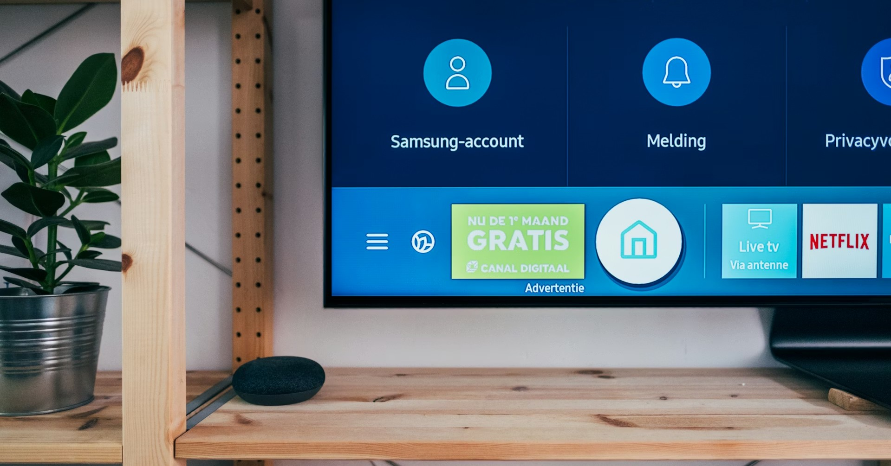

JR Streaming TV ^{Links} ^{Rápidos}
Nosso serviço é compatível com Smart TVs, Celulares (Android e iOS), Computadores, TV Box,
Chromecast e Fire TV Stick.
JR Streaming
TV
Início Planos Canais Vantagens Contato
ASSINAR
AGORA
Como receberei o acesso?
Assim que o pagamento for confirmado, nossa equipe enviará os dados de acesso (usuário e senha) junto com as instruções de uso diretamente no seu WhatsApp.
Início
Contato

(14) 99658-7793


A melhor experiência em entretenimento Planos Atendimento 24h digital para você e sua família. Canais
Vantagens
JR Streaming
TV
Início Planos Canais Vantagens Contato
ASSINAR
AGORA
Copyright JR Streaming TV © 2026. Todos os direitos reservados.

